Mégalosaure

Le dinosaure Megalosaure a été l'un des premiers à être trouvé et nommé.
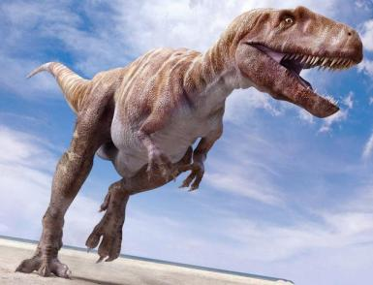
Le sens du mot Megalosaurus est "grand reptile". C'était un grand et féroce dinosaure carnivore, il a vécu il y a environ 175 millions d'années au cours de la période du Jurassique. Des fossiles de ce dinosaure ont été découverts pour la première fois en Angleterre en l'an 1676.
Le dinosaure Megalosaure avait environ neuf mètres de long et trois mètres de hauteur, il pesait environ une tonne. Le dinosaure Megalosaure avait un gros corps avec des os lourds et de longues jambes avec pieds qui avaient des griffes. Les bras du dinosaure étaient courts par rapport à ses jambes, il avait aussi aux mains trois doigts avec des griffes coupantes. Il a également de petits os au-dessus de chaque œil et de grandes et puissantes mâchoires aux dents tranchantes, qui lui permettait de manger de la viande. Il était un chasseur féroce et meurtrier.
Il est réputé pour être plus intelligent que bien d'autres dinosaures. Son intelligence a été estimée grâce à la taille de son cerveau par rapport à son corps. Megalosaure était relativement rapide par rapport aux autres dinosaures. La vitesse de ce dinosaure a été jugé par les scientifiques en observant la taille de ses os ou encore la longueur de ses pattes. Sa vitesse a également été estimée sur la base des pistes de pas fossilisés de ce dinosaure
.
